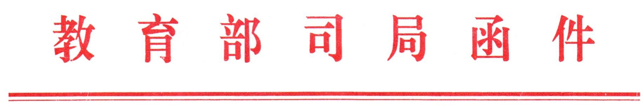

教育部教师工作司关于协助做好“征集当代
教师风采微视频”有关工作的通知

各省、自治区、直辖市教育厅（教委），新疆生产建设兵团教育局，部属各高等学校：
党的十八大以来，在以习近平同志为核心的党中央高度重视和关心下，我国教师队伍建设取得新成就，广大人民教师呈现新面貌。为广泛宣传和展现当代教师阳光美丽、爱岗敬业、无私奉献、成绩凸现的良好形象，在全社会进一步营造尊师重教的良好氛围，教育部教师工作司决定开展当代教师风采微视频征集活动，并于2017年5月5日面向社会发布了《关于征集当代教师风采微视频的启事》。
为切实做好征集活动的组织实施工作，提高征集作品质量，确保征集活动达到预期效果，请协助动员相关院校积极参加征集活动，按照启事要求做好当代教师风采微视频，特别是教师形象片和公益广告的拍摄和作品提交工作。

附件：关于征集当代教师风采微视频的启事

教育部教师工作司
2017年5月8日

